Visoka škola za informacione I komunikacione tehnologije

Dokumentacija

Web programiranje PHP2

Student:Sara Nojković 133/21

Smer:Internet tehnologije

Model:Web programiranje

Contents

Uvod 2

Korišćene tehnologije 2

Template 3

Opis funkcionalnosti 3

Slikoviti prikaz funkcionalnosti 4

Home strana 4

# Uvod

## Korišćene tehnologije

* HTML
* CSS
* JAVASCRIPT-JQUERY
* AJAX
* BOOTSTRAP
* LARAVEL(PHP)

## Template

Za izradu sajta korišćen je template preuzet sa W3 Layouts.

## Opis funkcionalnosti

* Na sajtu se nalazi dinamički meni odnosno navigacija koja se učitava iz baze.U zavisnosti od toga da li je korisnik prijavljen ili ne se pokazuju stranice.Neautorizovanom korisniku se prikazuju stranice home,about,gallery,contact I author I zabranjen mu je pristup drugim stranicama.Autorizovani korisnik ima iste strane kao I neautorizovani alii ima i dodatne kao što su reservation,checkout I checkoutall.Ukoliko je korisnik admin prikazuje mu se dodatni link koji void na admin stranicu.
* Iznad menija imamo dva dugmeta koja se prikazuju ukoliko korisnik nije ulogovan a to su za logovanje i registraciju.Ukoliko je korisnik ulogovan onda će se prikazati dugme da može da se izloguje ali ne može da pristupi registraciji I logovanju.
* Na home strani postoji slajder koji učitava dinamički slike iz baze.
* Takodje na home-u postoji mogućnost prijaviti se na newsletter ali jedna email adresa ne može biti više puta unešena u bazu.
* U footeru se takođe nalazi dinamički meni učitan iz baze koji takođe menja linkove u zavisnosti da li je korisnik autorizovan ili ne kao I to da li je admin.
* Na strani about postoji slajder kao i na home-u koji učitava slike iz baze.
* Takođe na about strani je prikazan tim koji radi i za svakog u timu su učitani podaci iz baze koji se dinamički prikazuju.
* Na gallery se nalaze ljubimci učitani iz baze,kao i podaci o njima,takođe imamo sortiranje po kategorijama, pretragu po nazivu zivotinja i usklađeno sa tim i paginaciju.
* Na stranici contact se nalazi forma koja omogućava korisniku da pošalje poruku administrator I forma je zaštićena regularnim izrazima odnosno klijentskom proverom,a pored toga postoji I serverska provera odnosno request koji proverava.
* Na reservation strani se nalaze pre svega svi ljubimci i podaci o ljubimcima.Pored toga,sa leve strane nalaze se filteri koji pretrazuju po nazivu,filtriraju po kategorijama i sortiraju po starosti.Filteri su usklađeni i urađeni preko AJAX-a.Na ovoj strani postoji i polje datum preko kog moze korisnik izabrati datum kada želi rezervisati nešto.Datum je obrađen tako da ne dozvoljava da korisnik unese datum u prošlosti kao i to da datum ne sme biti u budućnosti veći od 3 meseca.Kada korisnik klikne na reservate dugme podaci se upisuju u sesiju i prikazuju na stranici checkout a korisniku se prikazuje modal da je uspešno uneo rezervaciju.
* Korišćene su na nekim mestima komponente za text field I za drop down listu koje sam napravila.
* Postoji stranica checkout koja kada nema nikakvih rezervacija prikazuje inicijalno da poruku da trenutno ne postoje,a ukoliko neko rezervise tu se pojavljuju podaci o rezervaciji,slika ljubimca,datum rezervacije,kao I kategorija. Korisnik može još jednom da razmisli da li stvarno želi to ili bi možda da promeni.Postoji dugme za brisanje i postoji dugme za ‘potvrdu rezervacije’.Klikom na dugme za potvrdu podaci o rezervaciji kao i o korisniku se upisuju u bazu podataka.
* Na strani checkoutall korisnik može da vidi sve svoje rezervacije.
* Postoji stranica o oautoru koja ima kratak opis i sliku.
* Strana koja se prikazuje samo adminu odnosno admin panel koji sadrži više kartica.Na vrhu stranice se ispisuje ime i prezime usera koji je prijavljen kao i motivaciona poruka ispod.

Sa desne strane nalazi se link logout za odjavu admina.

Na kartici users nalaze se svi korisnici sa njihovim ulogoma i moguće je nad njima odraditi CRUD.Brisanjem korisnika,brišu se i sve njegove relacije.

Pored kartice user imamo I karticu role nad kojom se takođe može odraditi CRUD I brišu se sve relacije.

Na kartici reservation su prikazane sve rezervacije za svakog usera.Administrator može da obriše celokupnu rezervaciju,moze samo jednu ‘reservationLine’.Ukoliko admin obrise sve reservationLinove za tog korisnika briše se i sama rezervacija.Moguće je dodati novu reservationLine i na taj način ukolikoo je to prvi reservationLine od tog korisnika uneće se se i rezervacija.Takođe je moguće menjati reservationline.

Postoji i kartica team nad kojom se može odraditi celokupan CRUD.

Takođe imamo karticu newsletter nad kojom možemo odraditi brisanje i dodavanje novog newslettera.

Imamo kartice menus,gallery,contact,categories nad kojima može admin odraditi CRUD i brisanjem se kao i kod svake kartice brišu i relacije koje su povezane.

Imamo karticu Logs koja cuva sve aktivnosti svakog korisnika kao na primer:kada se ulogovao,kada se odjavio,kada je dodao nesto u reservaciju,kada je rezervisao,kada je gledao ‘korpu’ tako da znamo usera,njegov mejl kao I ip adresu.

Na svakoj kartici ukoliko ne postoji sadržaj ispisuje se da trenutno ne postoji pa u zavisnosti od stranice se ispisuje šta ne postoji.

# Slikoviti prikaz funkcionalnosti

# Home strana

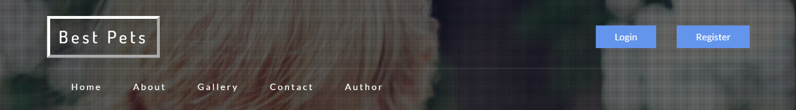 Prikaz navigacionog menija kada korisnik nije ulogovan.

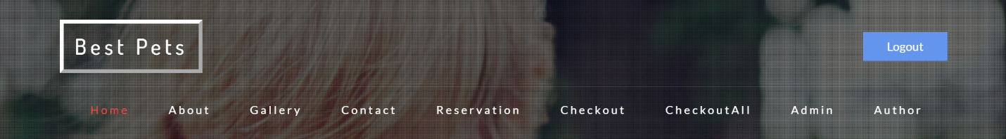

Prikaz ulogovanog korisnika odnosno admina.

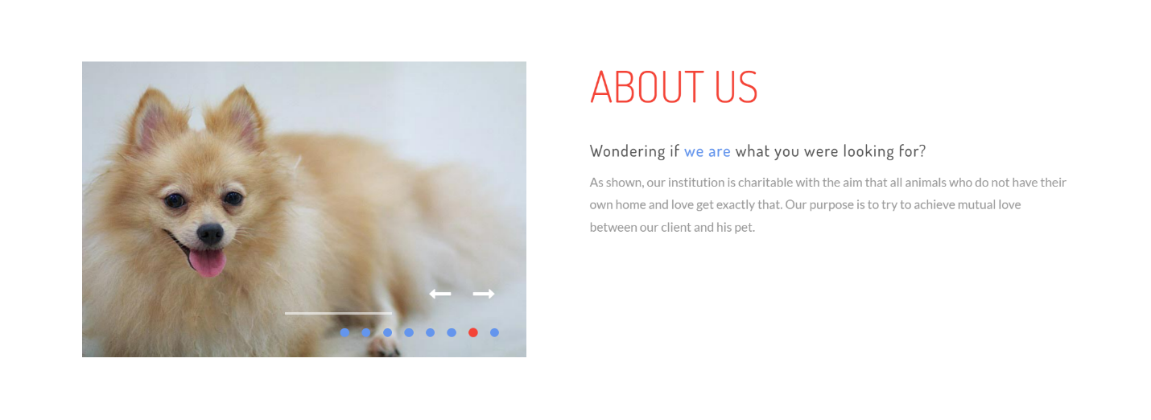

Slider čije su slike učitane iz baze.

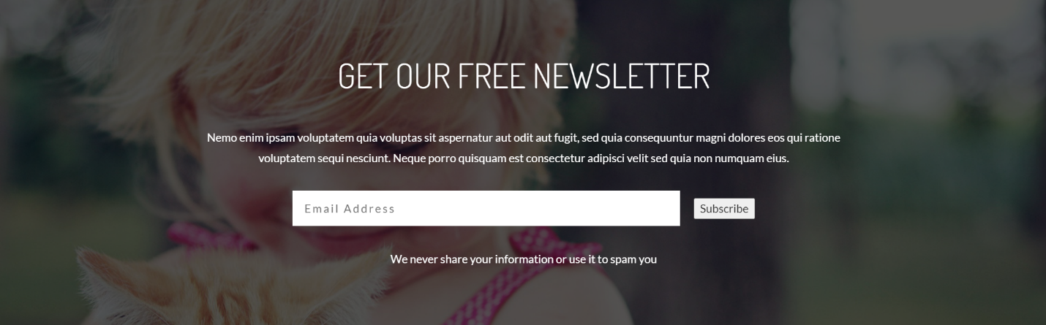

Subcribovanje na newsletter.

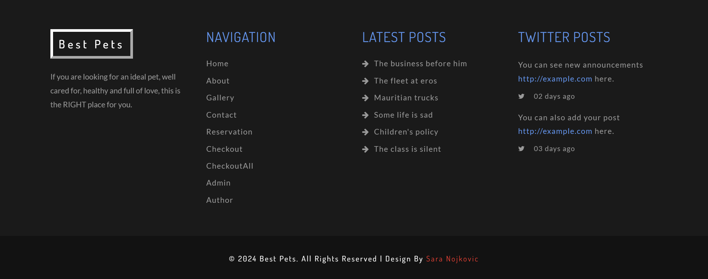

Dinamički učitani linkovi kao na navigaciji tako i na footeru,ovo je kad je ulogovan admin.

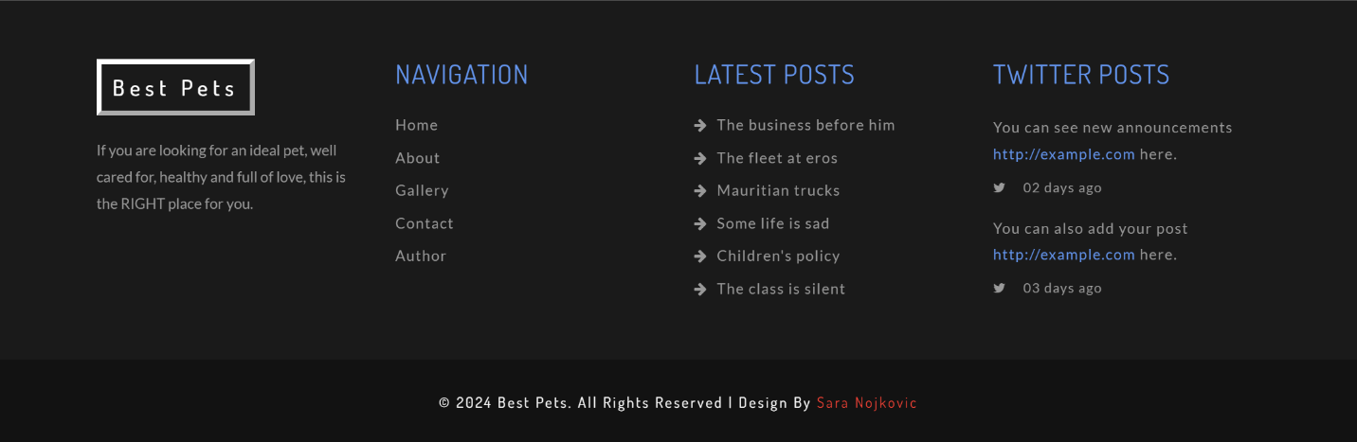

Ovo je kada korisnik nije ulogovan.

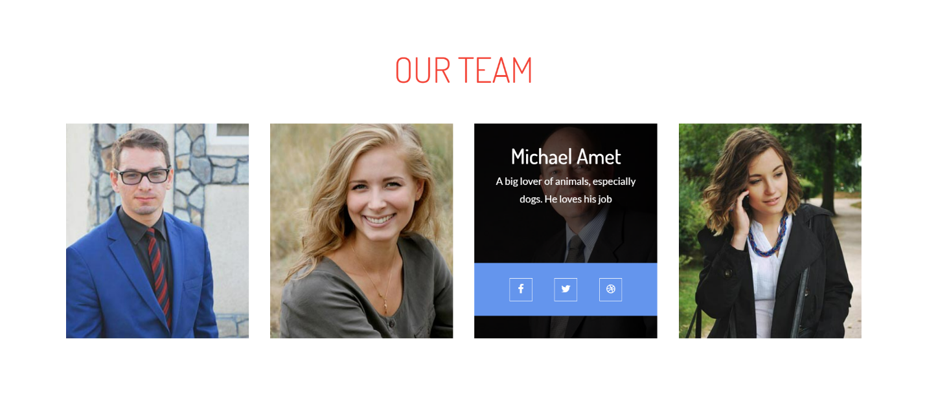

Ovo je naš tim i podaci su učitani iz baze.

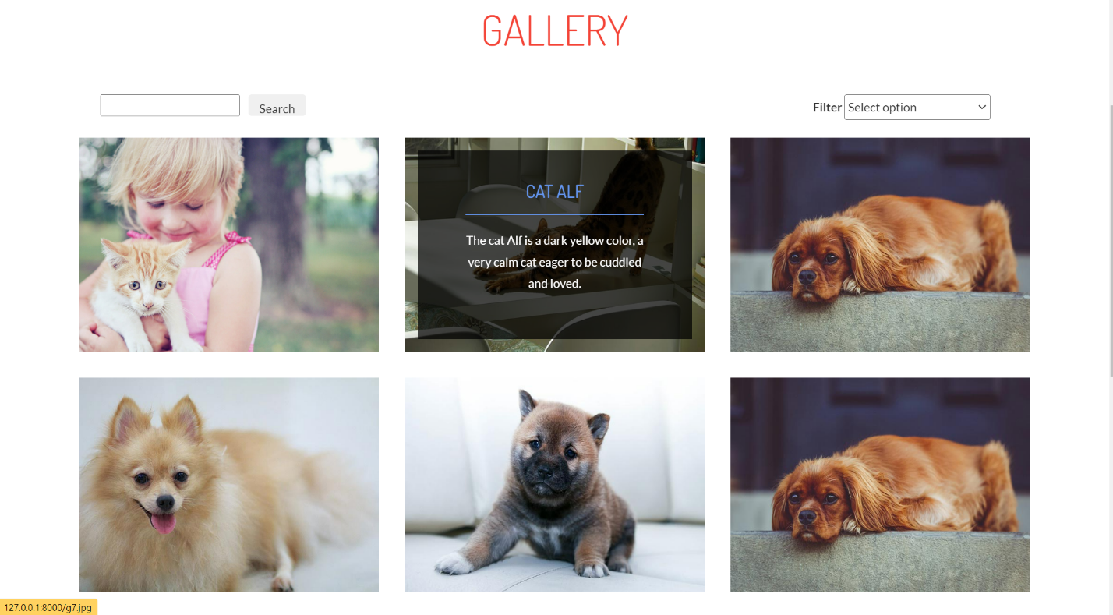

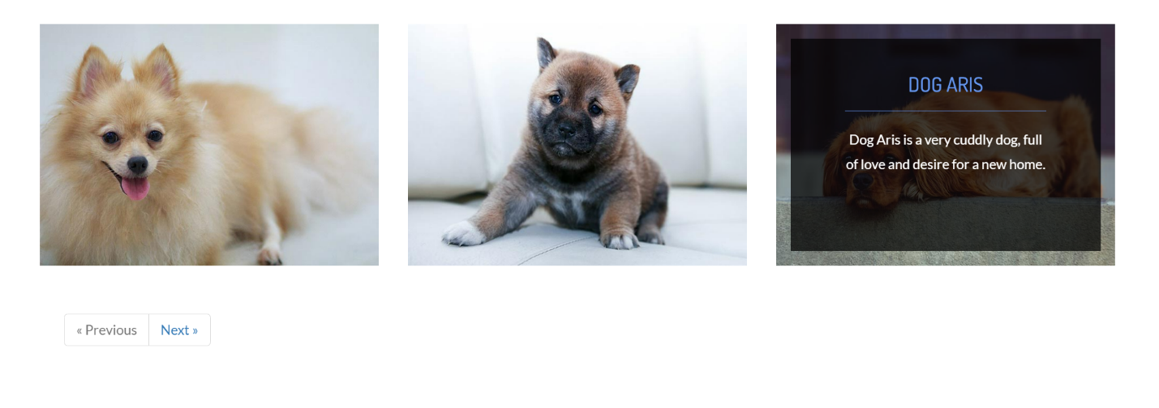

Na ovim slikama je prikazana galerija bez filtriranja.

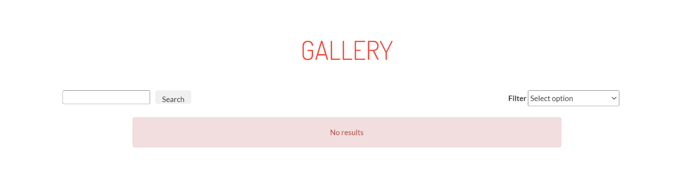

Ukoliko nema rezultata izlazi poruka.

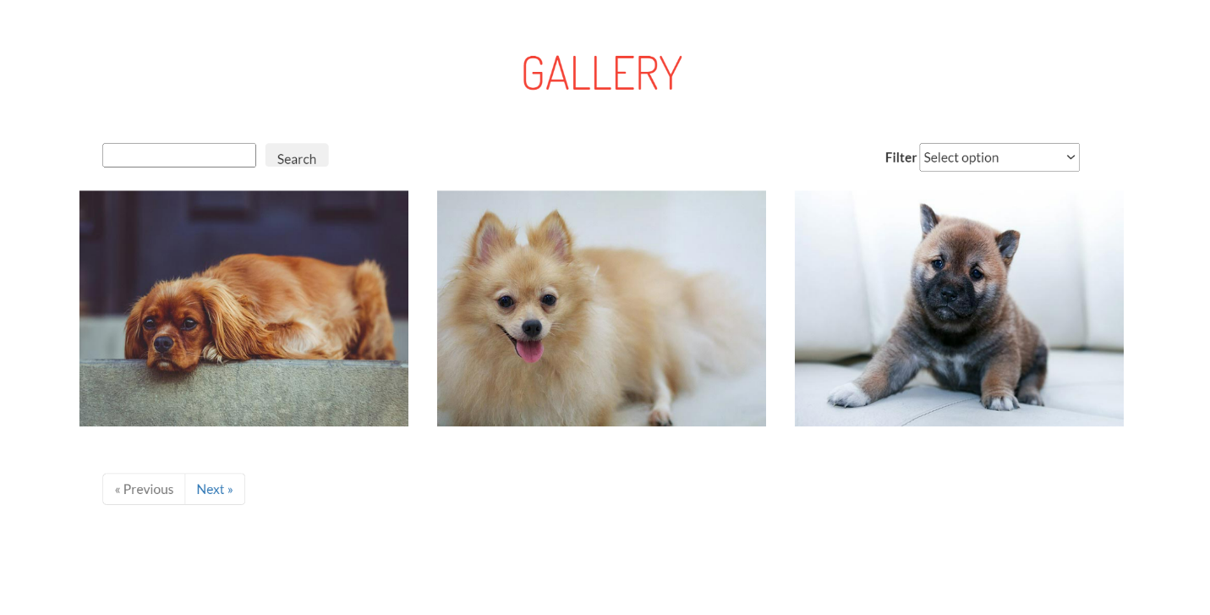

Ovo je po kategoriji Dog.

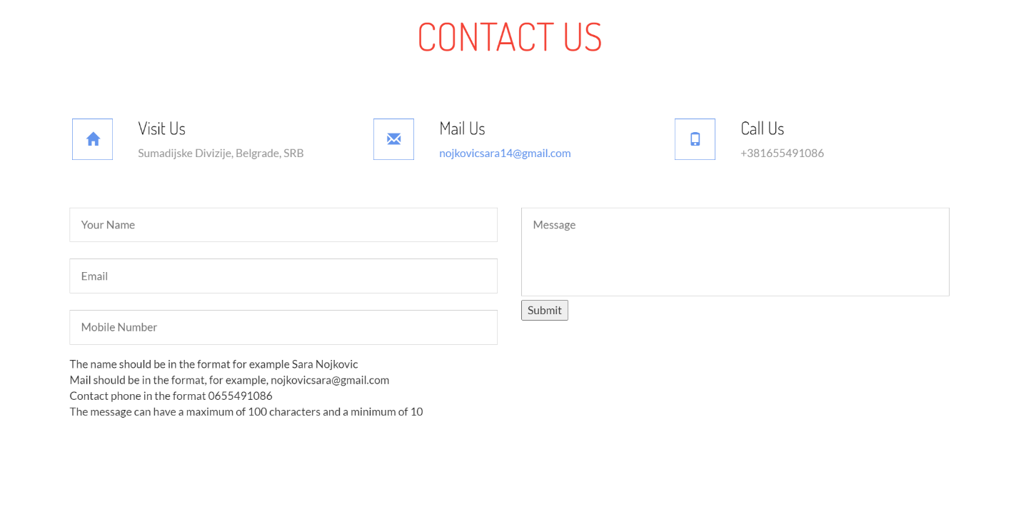

Ukoliko je submituje prazna forma.

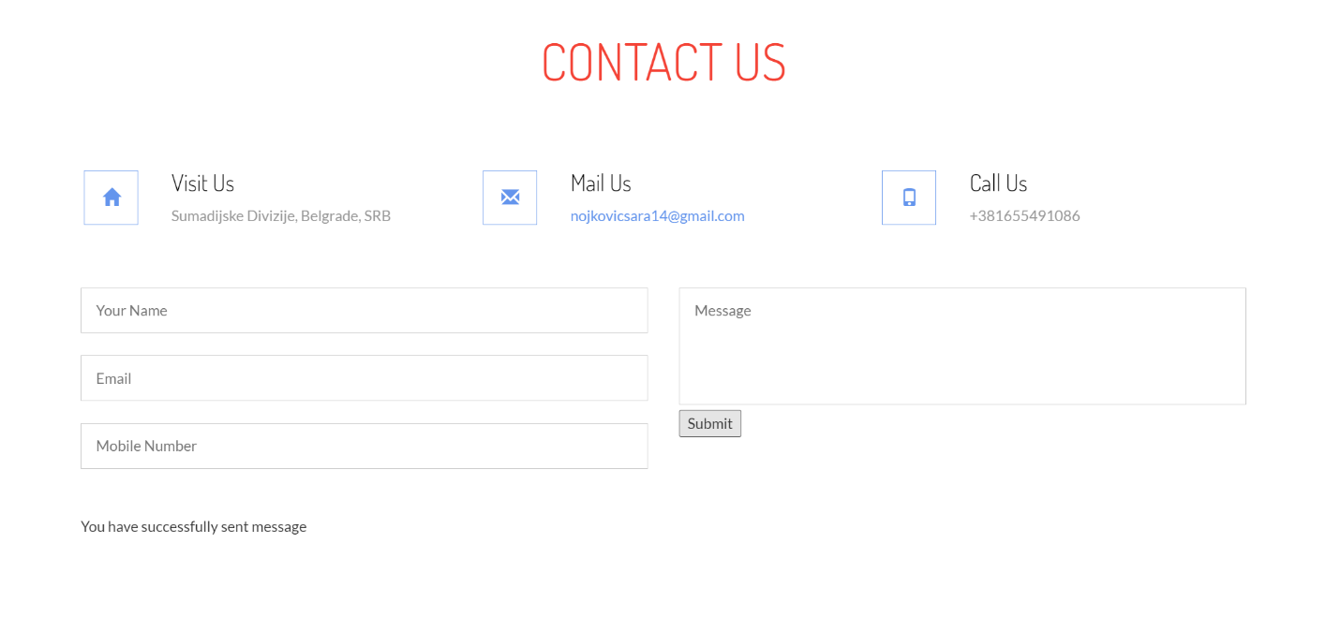

Kada je uspešno uneta poruka.

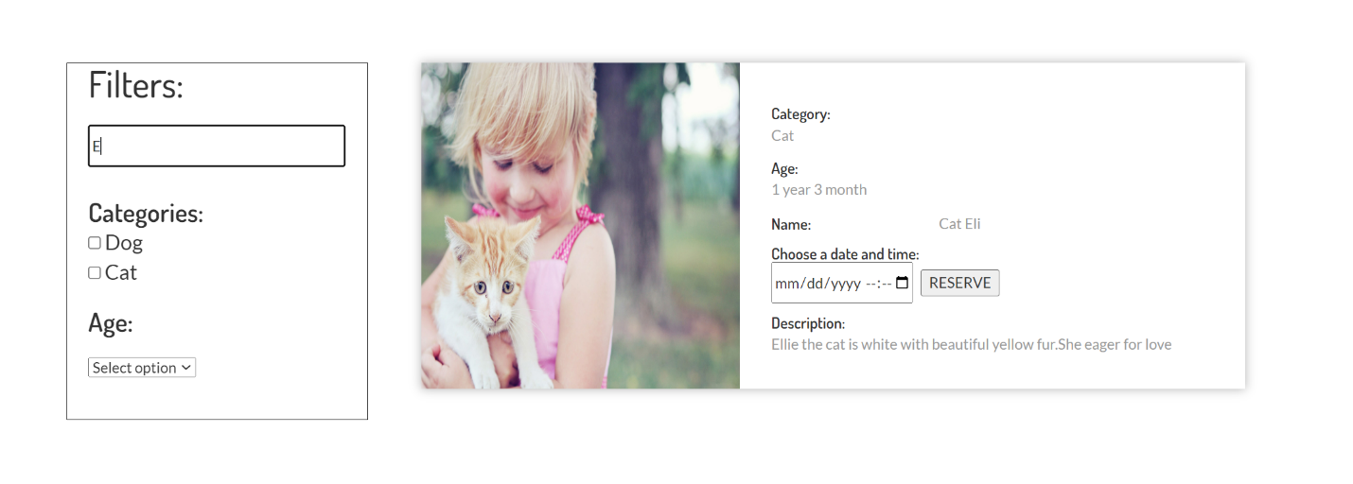

Kada pretrazujemo po name-u.

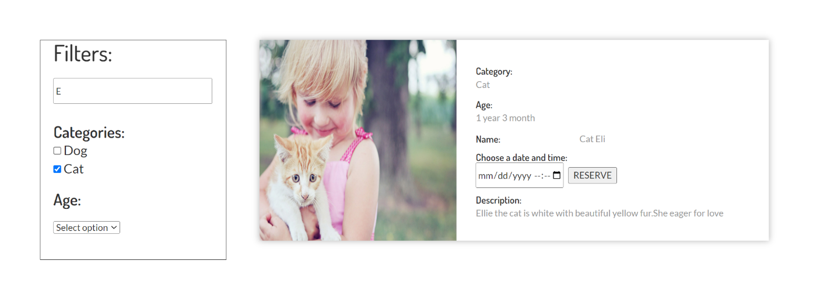

Kada pretrazujemo i filtriramo po kategorijama.

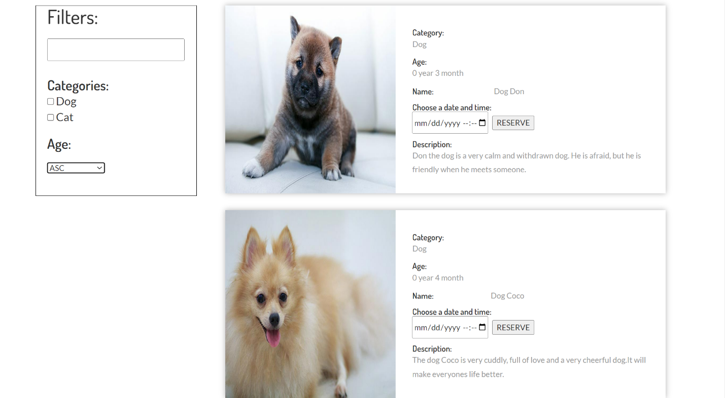

Kada sortiramo po starosti.

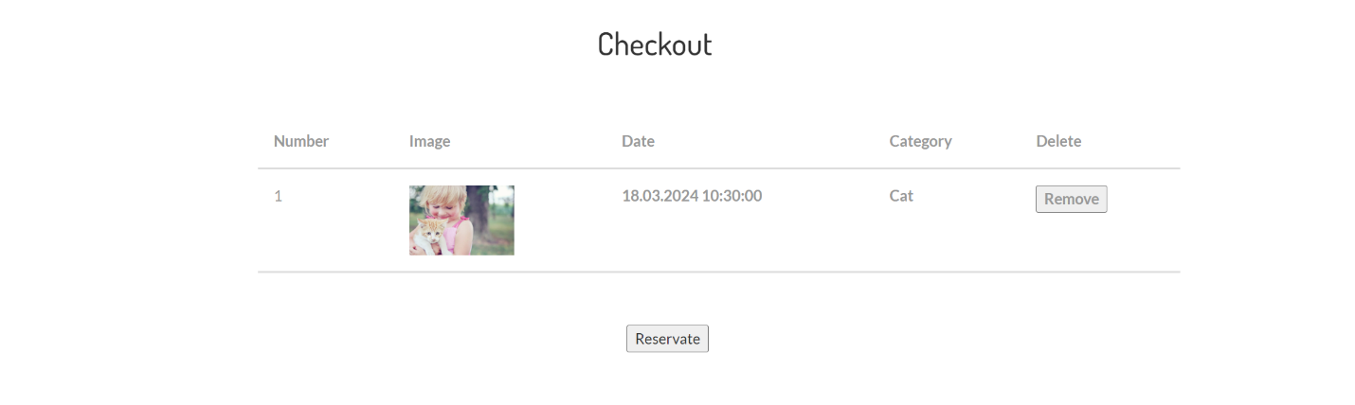

Prikaz u chechout-u



Poruka da je uspesno rezervisano.

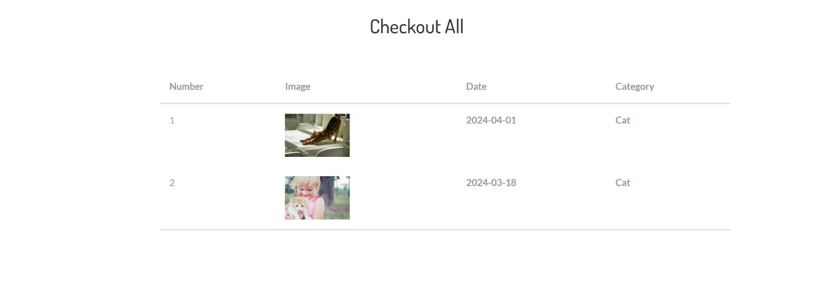

Prikaz svih rezervacija tog korisnika.

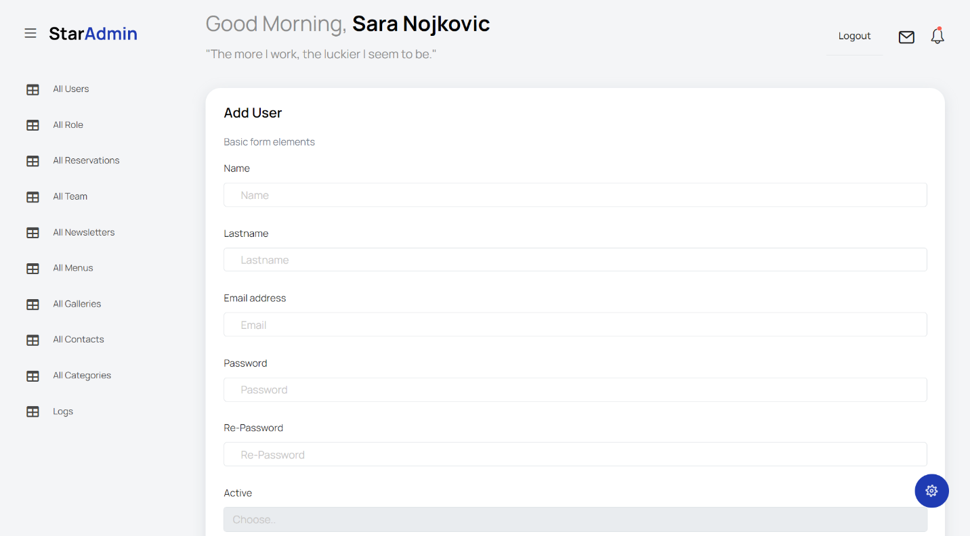

Forma za dodavanje novog usera.

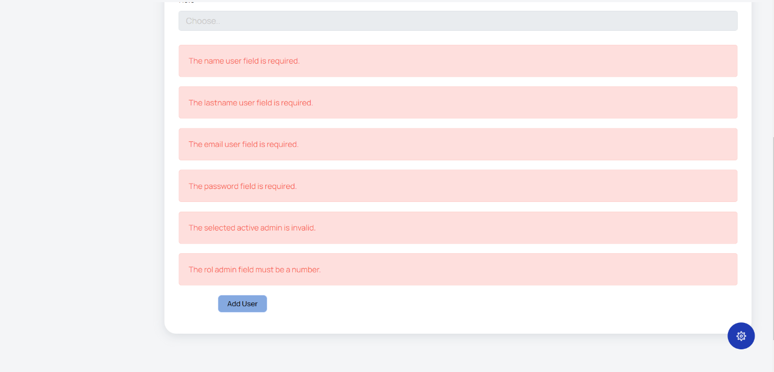

Forma je zaštićena requestom I proverava svaki podatak.

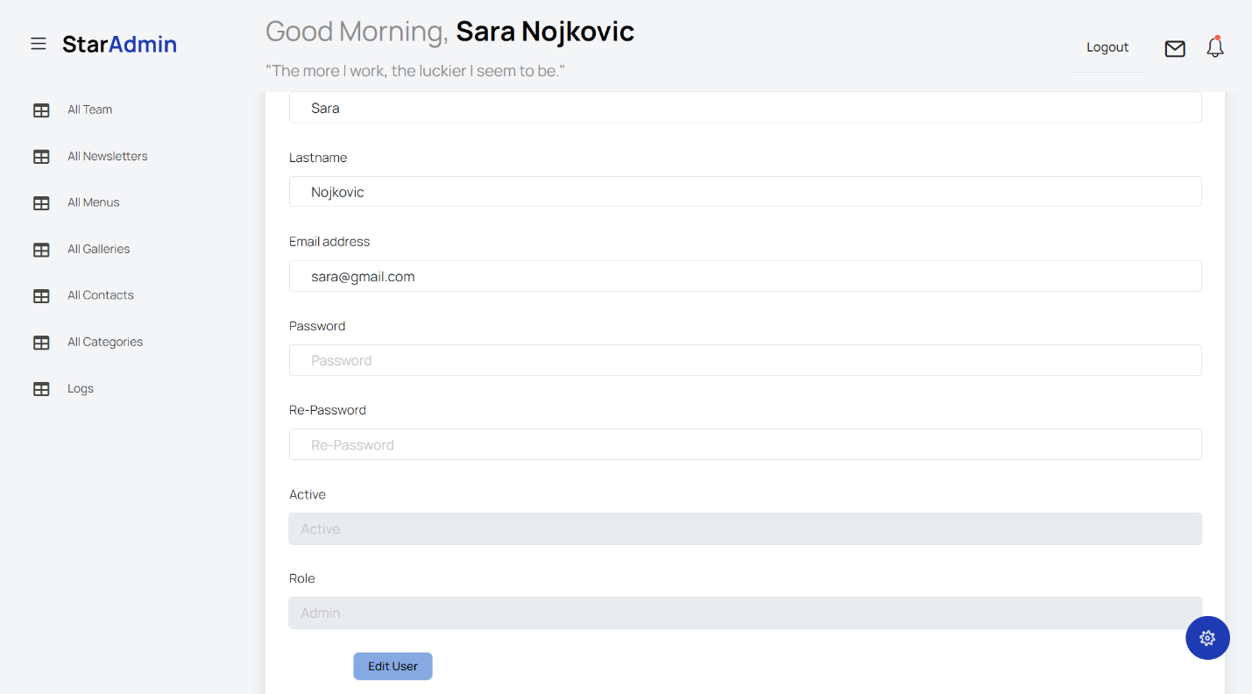

Forma je bidnovana,ukoliko admin nesto promeni ismene se cuvaju,ukoliko nista ne promeni,sve ostaje isto.Takođe zaštićena requestom.

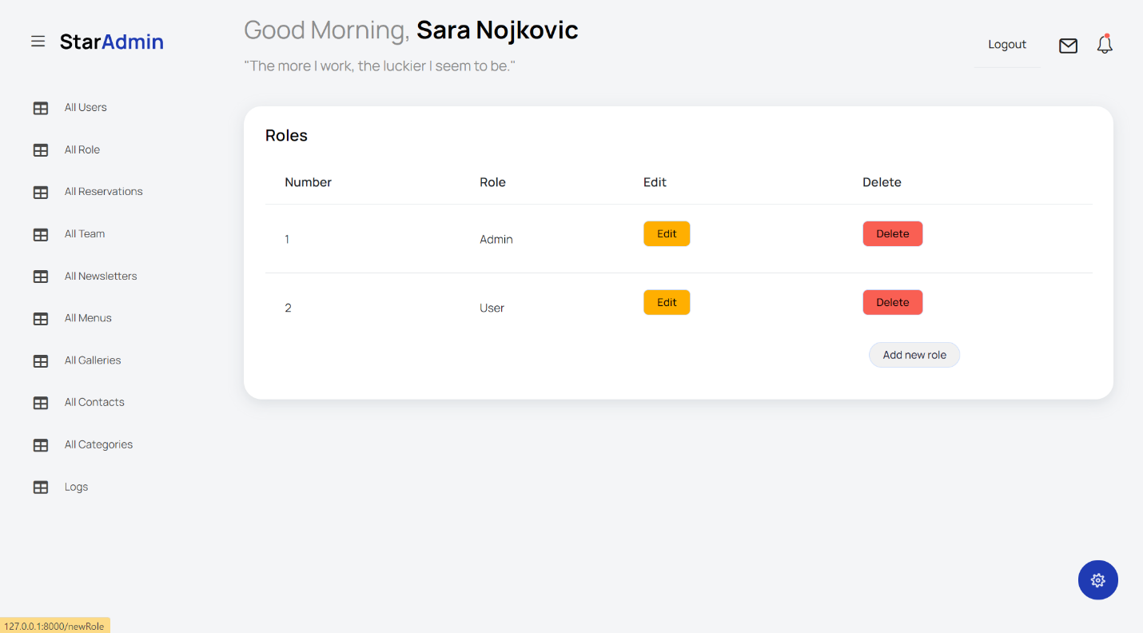

Prikaz role.

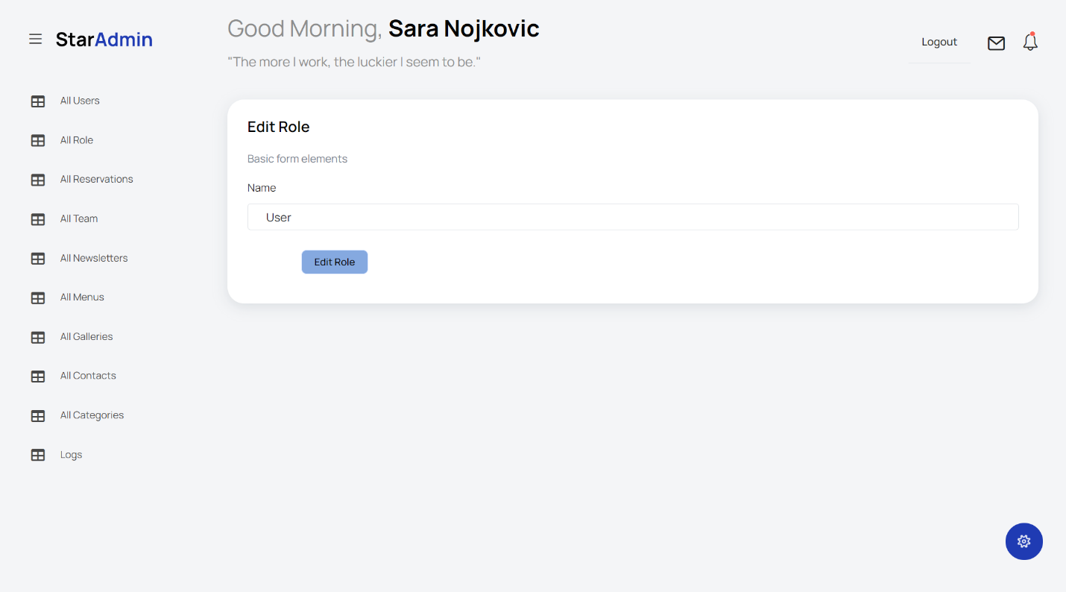

Forma za editovanje role

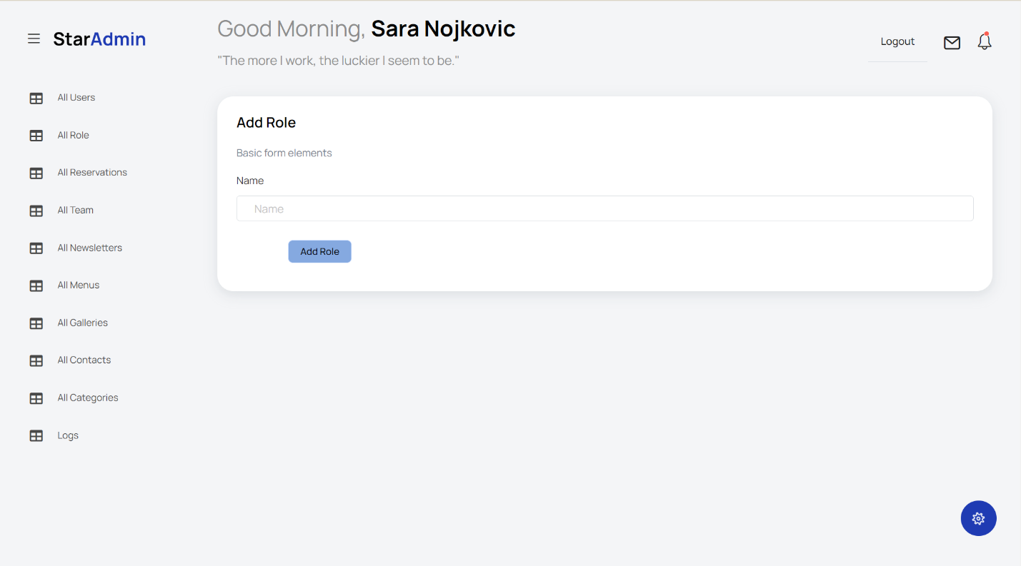

Dodavanje nove role.

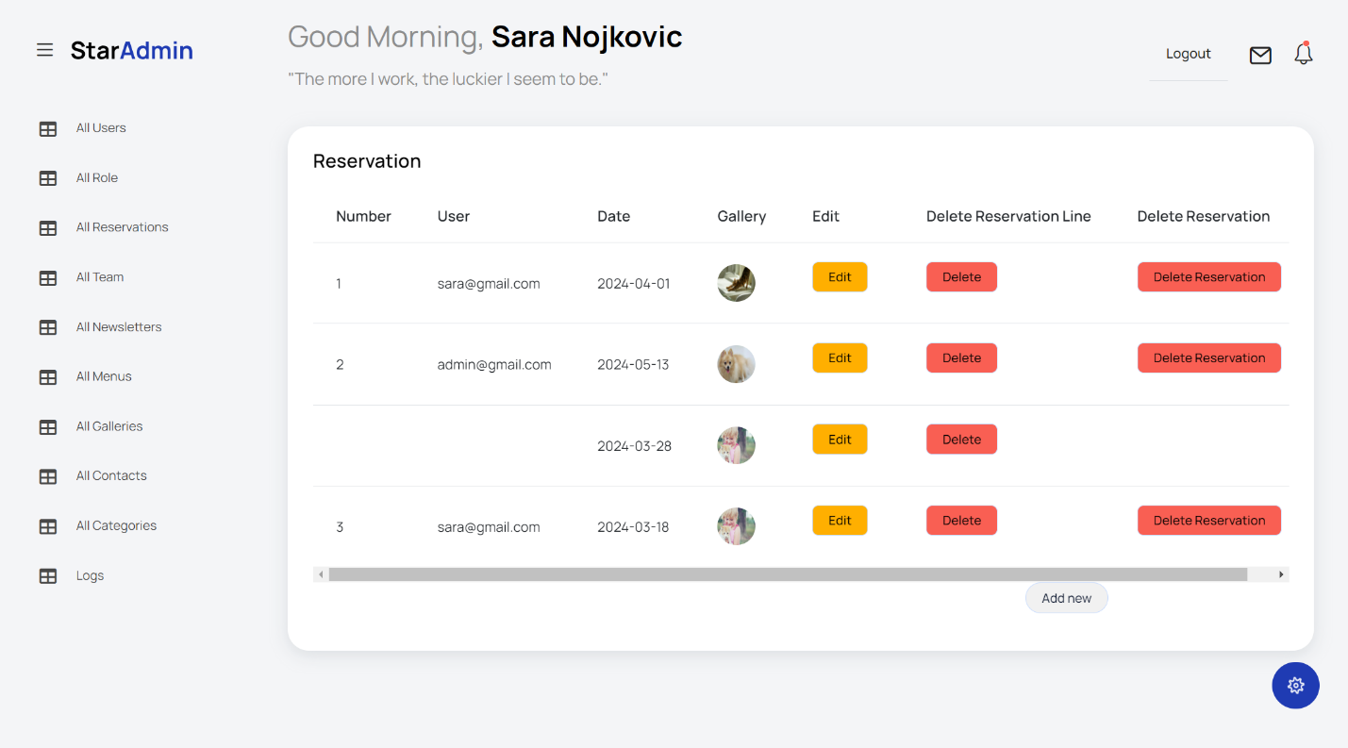

Prikaz svih reservation-a I reservationLine-a.Klikom na dugme delete reservation brise se reservation za tog usera sa svim reservationLine-ovima.A klikom na delete briše se samo taj reservationLine.

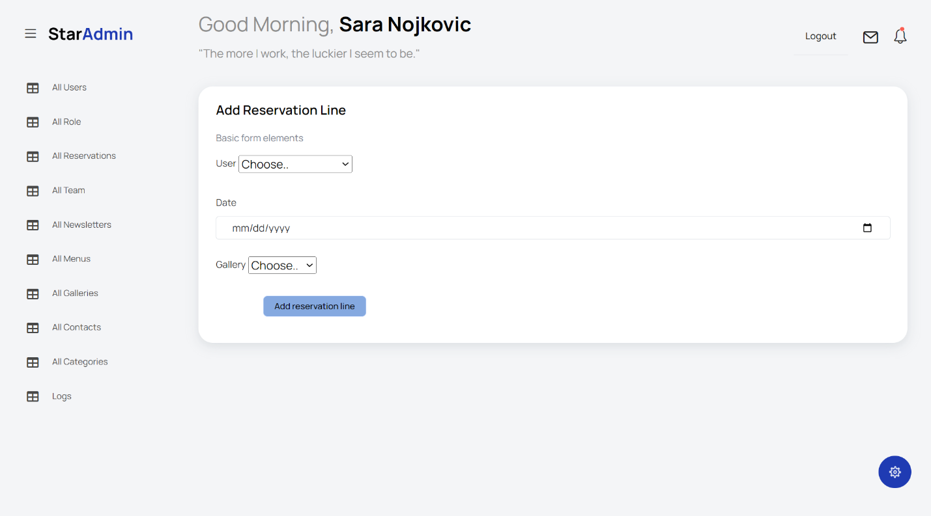

Dodavanje nove reservationLine.

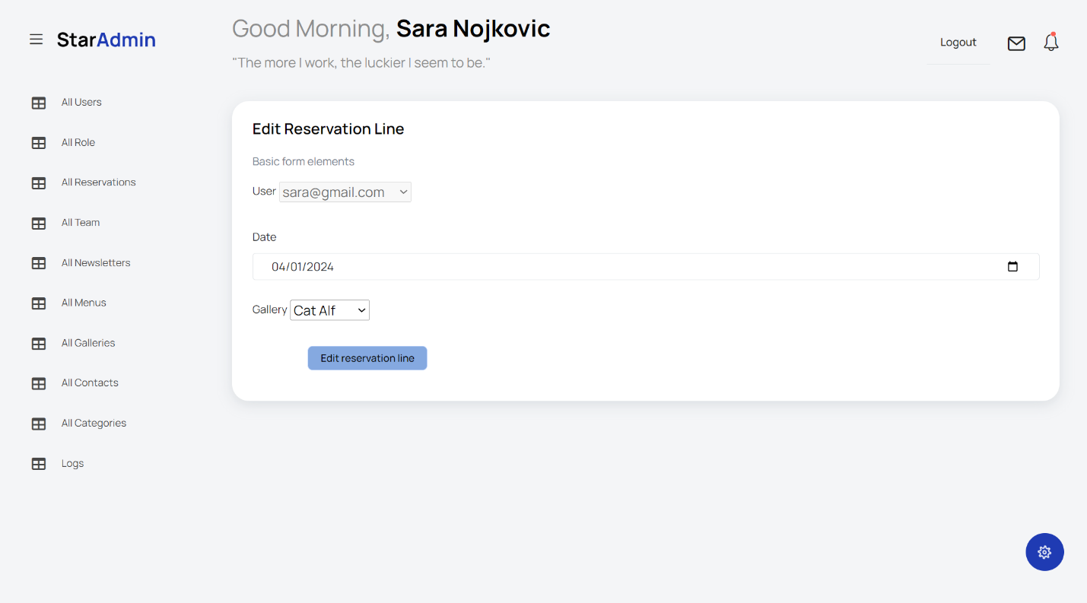

Editovanje ReservationLine gde ne moze da promeni usera,disablovana je drop down lista,samo moze da vidi za kog usera.

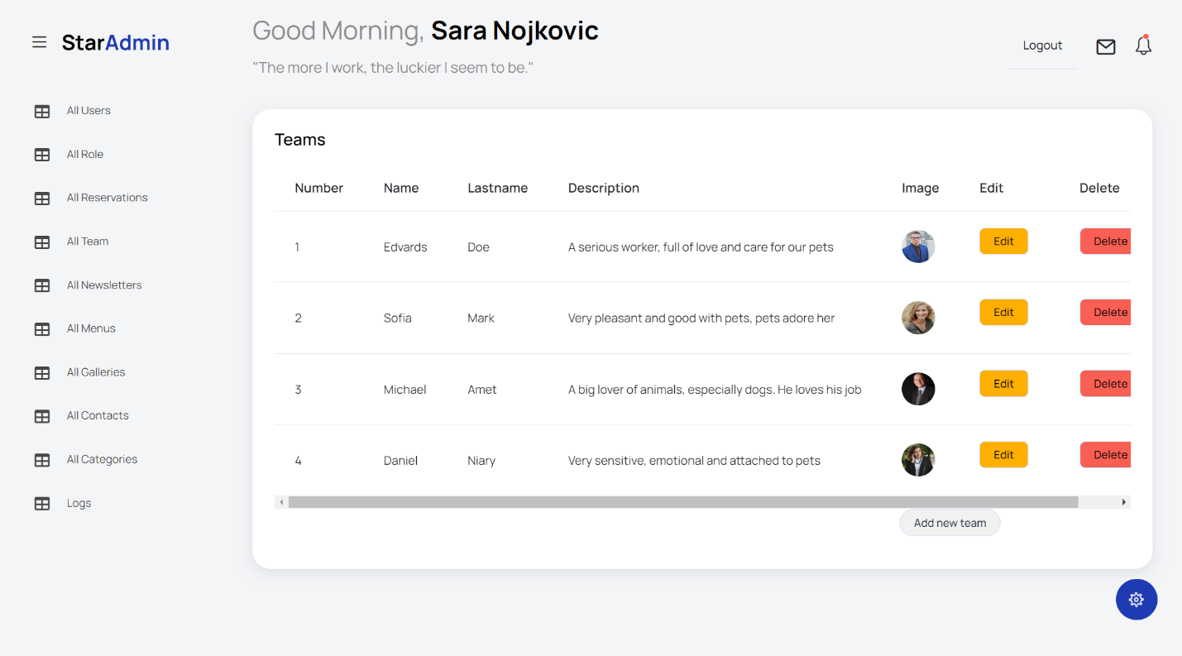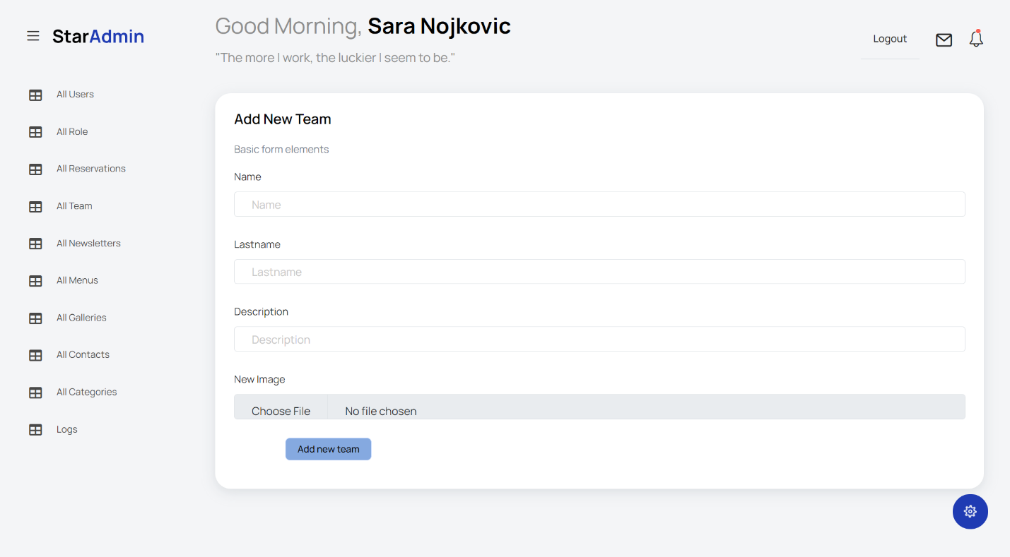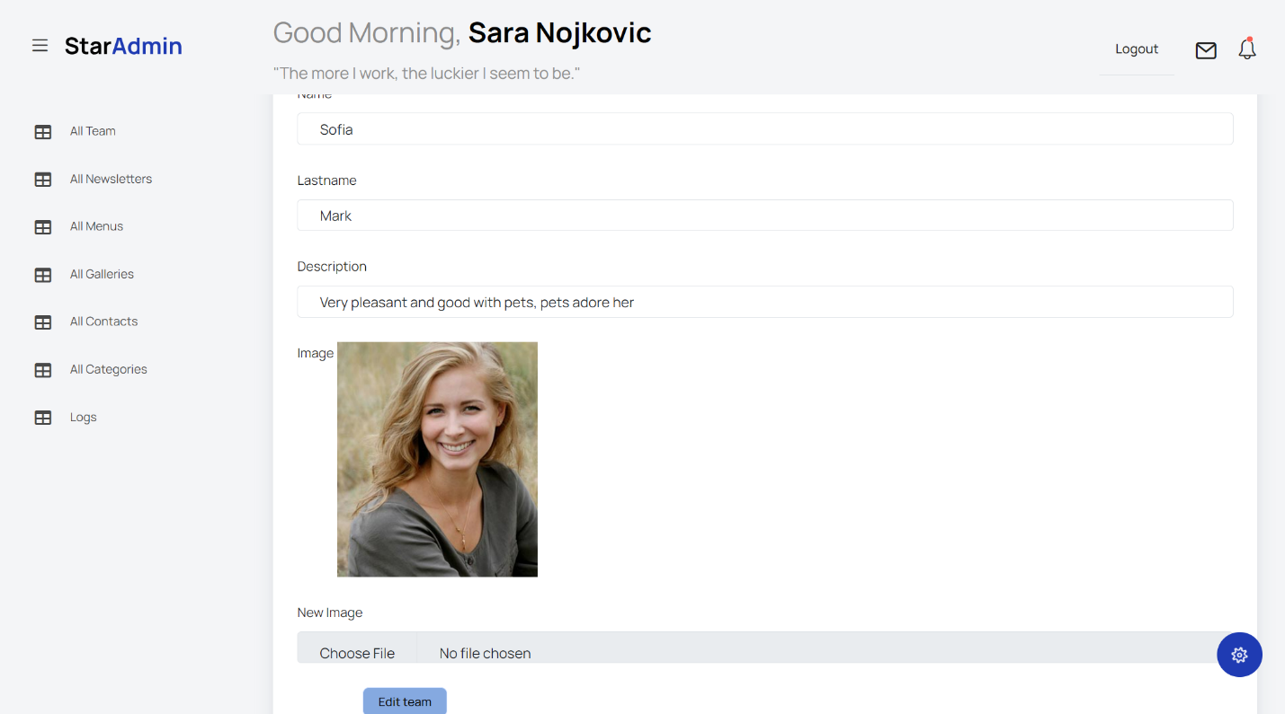 CRUD za team.

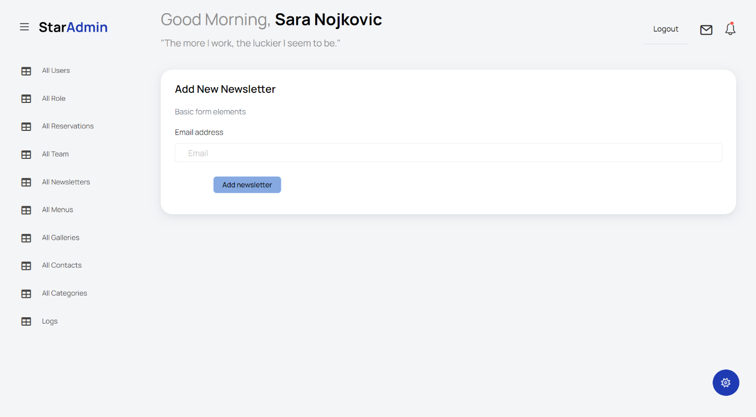

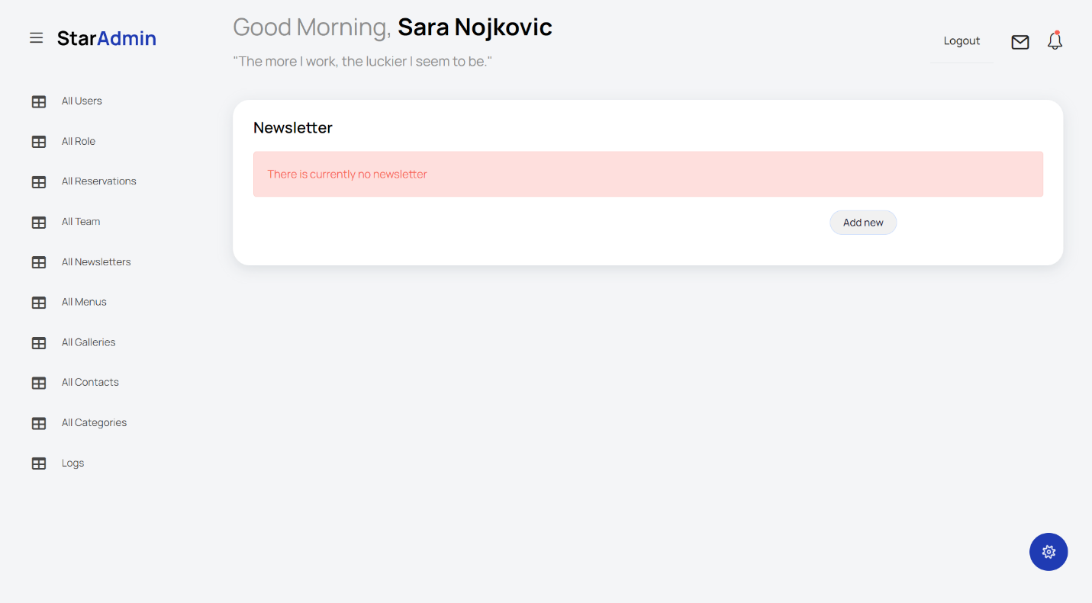

Ukoliko nema nijednog ispisuje se da trenutno ne postoje.Aministrator može brisati i dodavati nove newsletter.

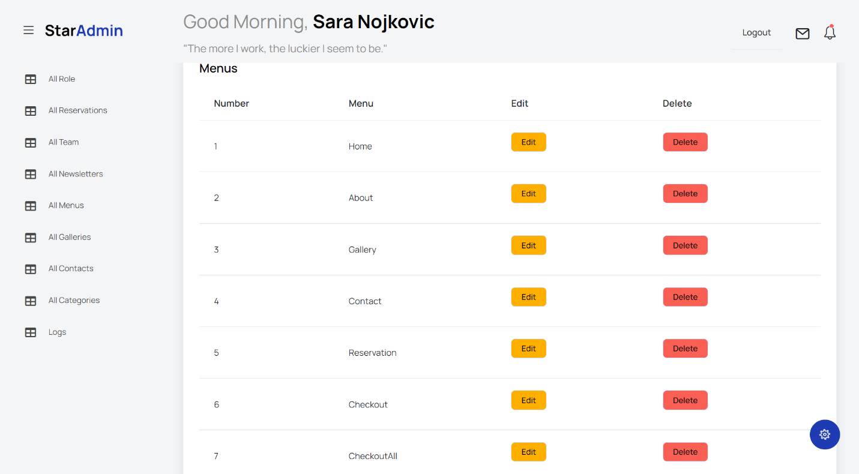

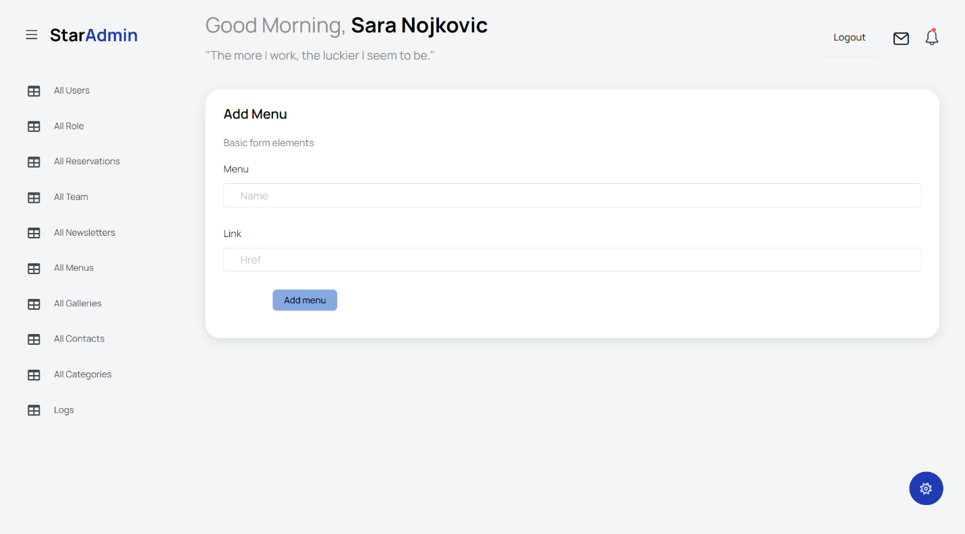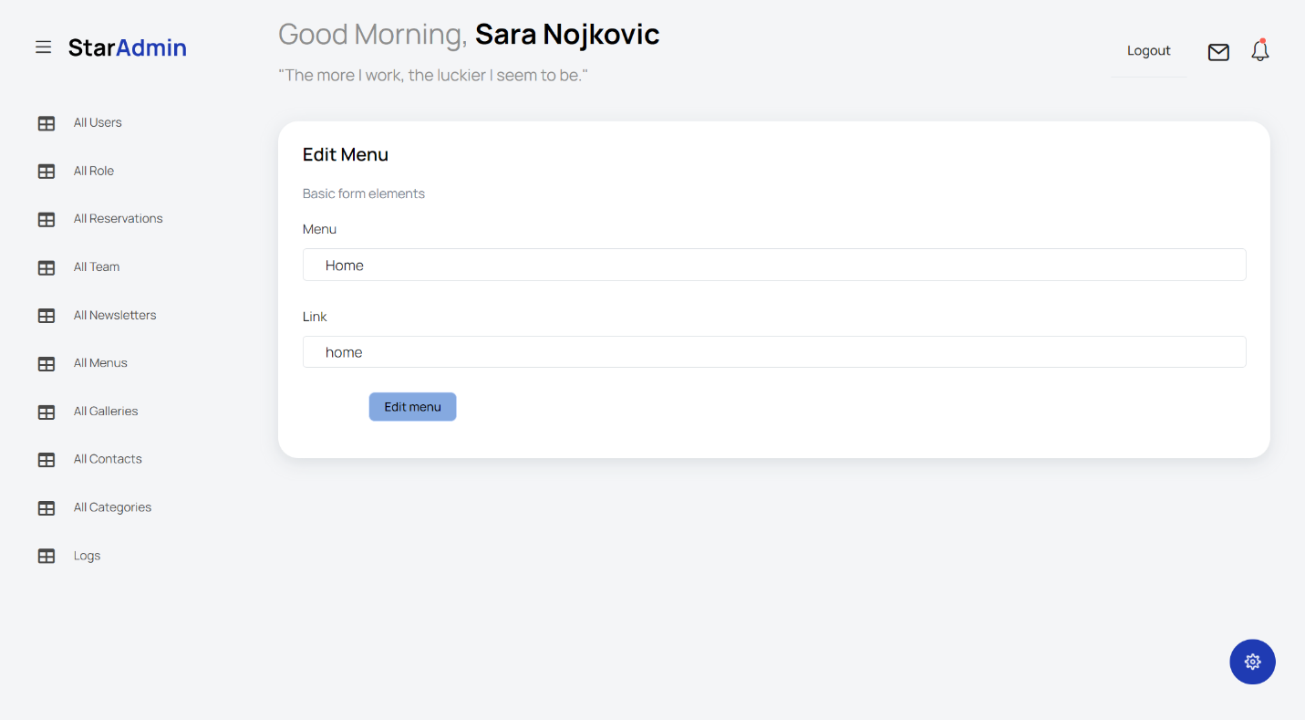

CRUD za meni.

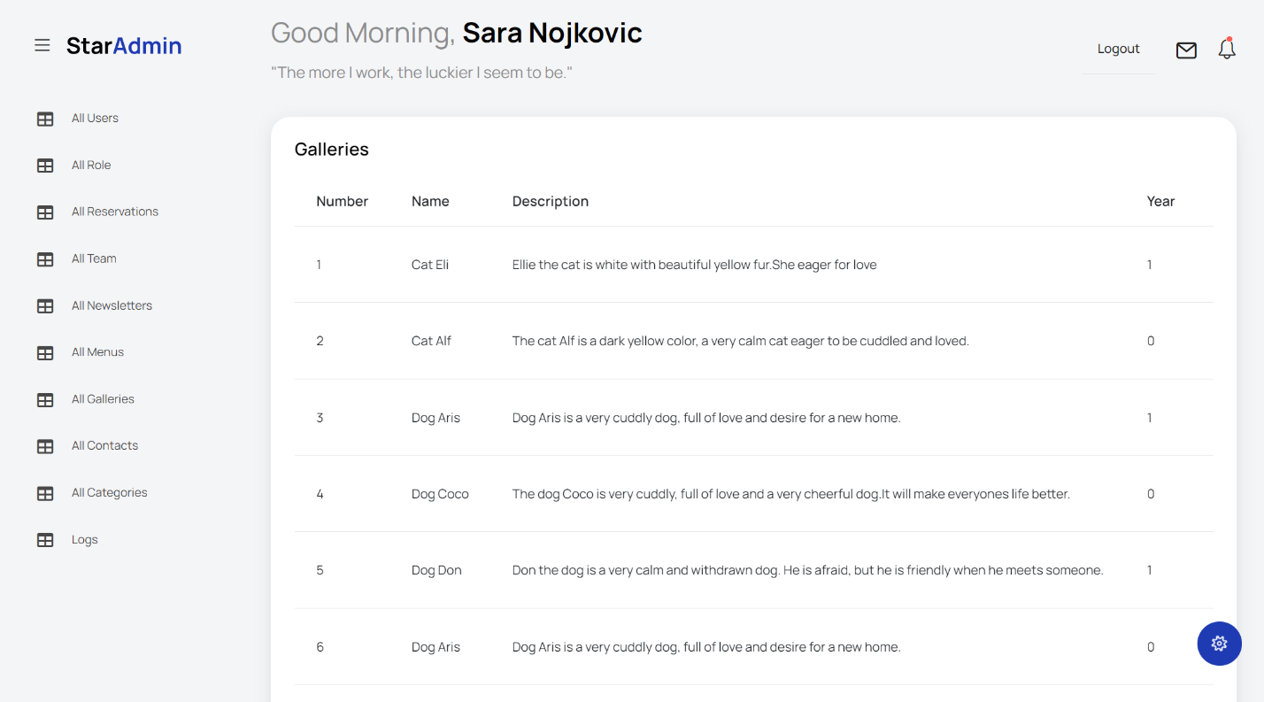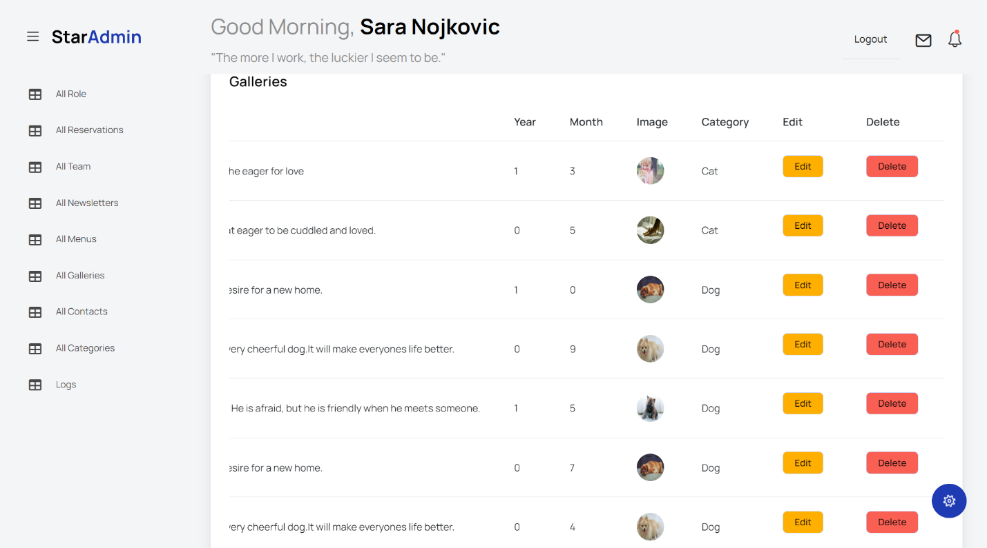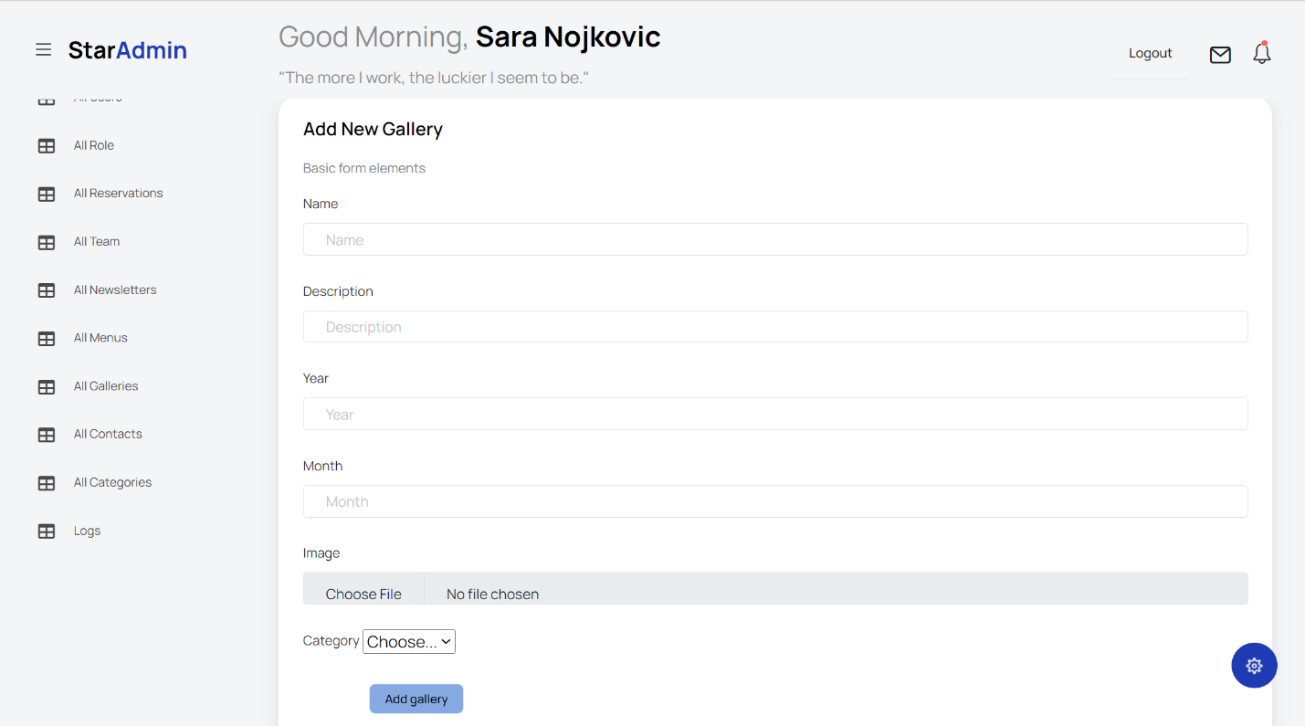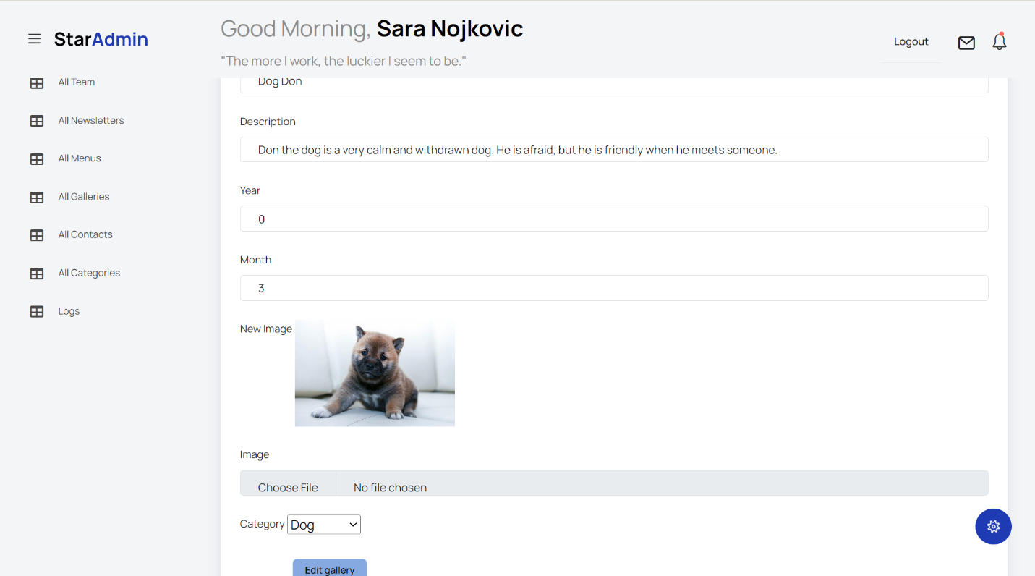

CRUD za galeriju.

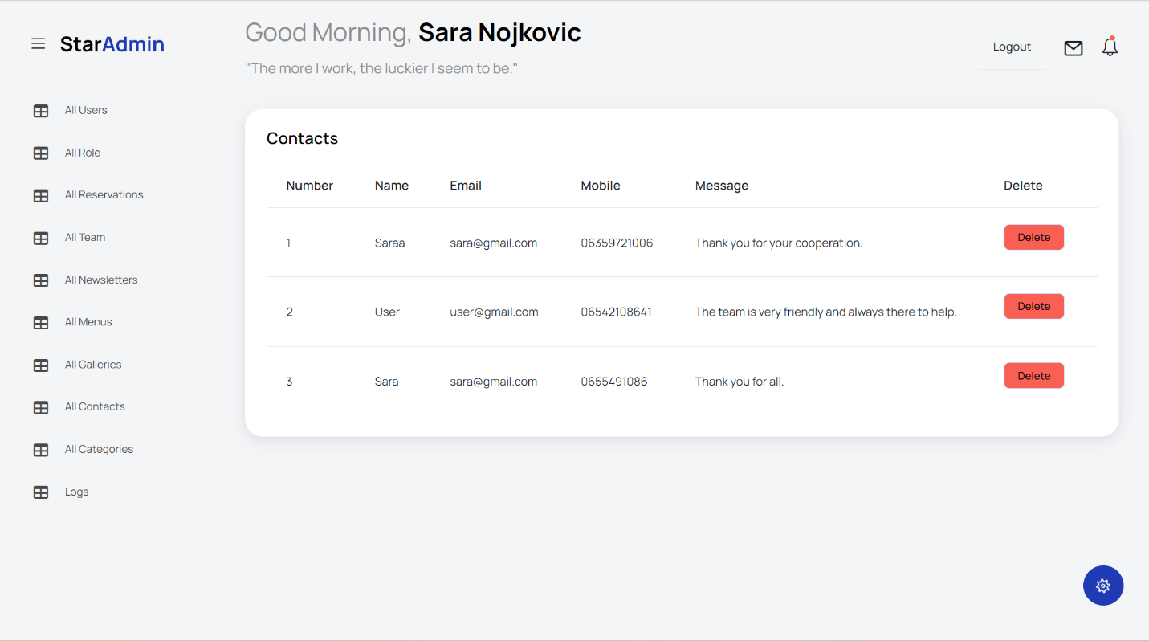

Brisanje contact poruka.

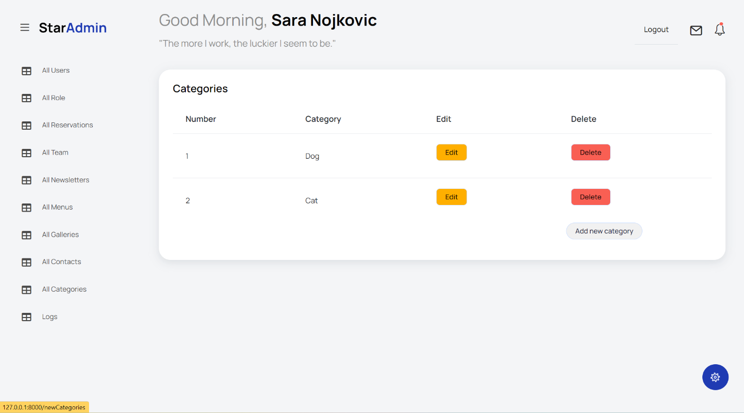

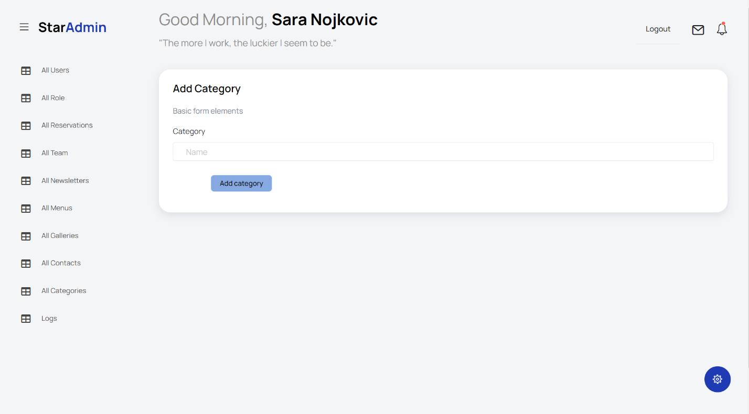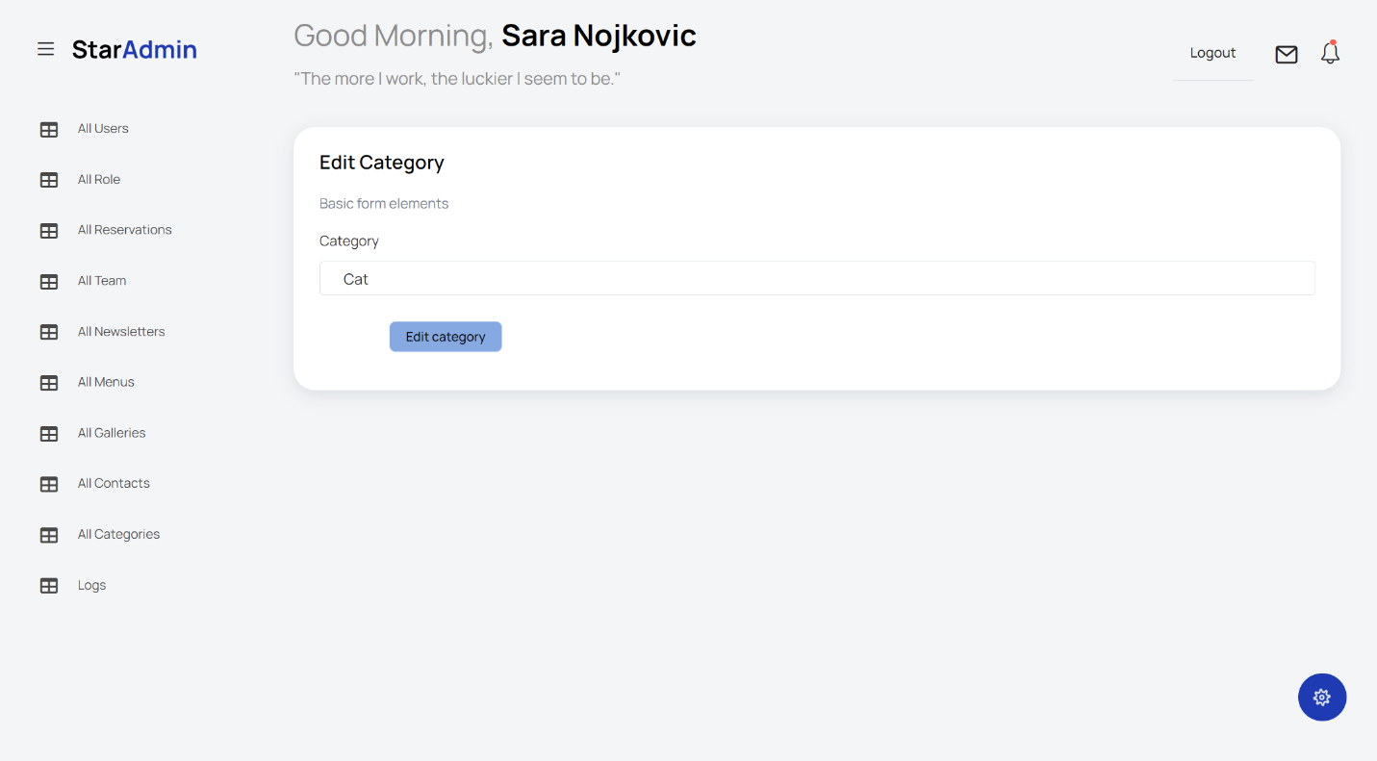

CRUD nad kategorijama.

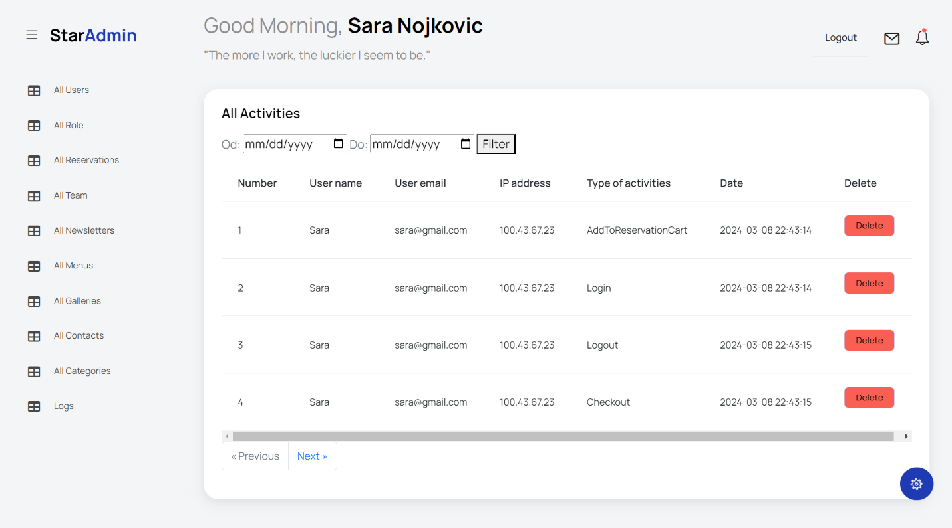

Prikaz svih aktivnosti.Prva stranica.

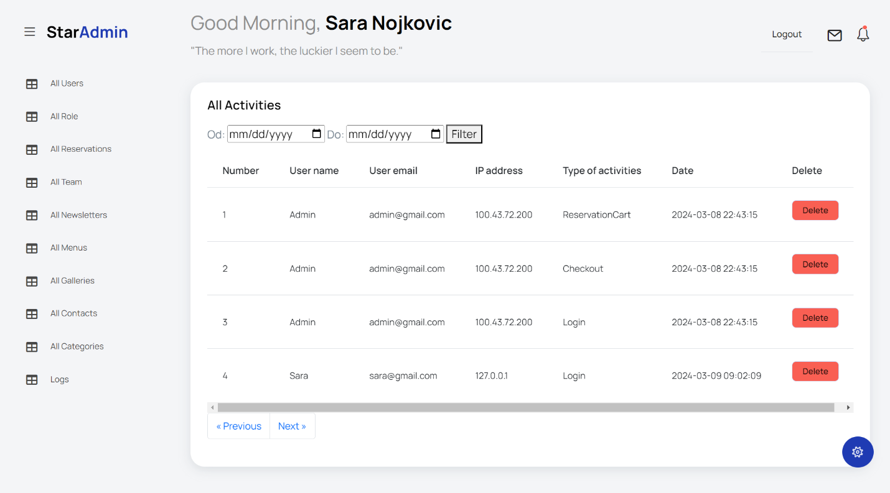

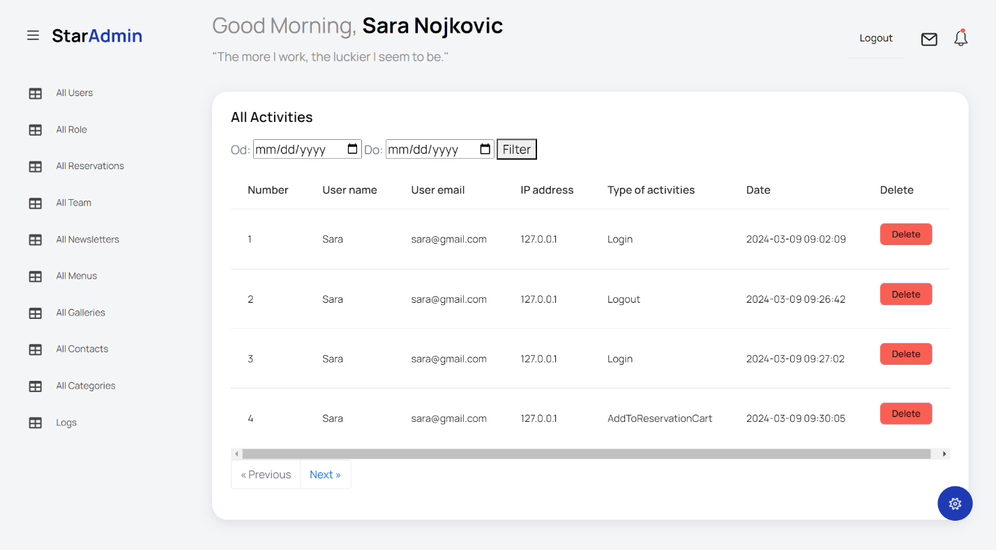

Filtriranje po datumu i uskladjenost sa paginacijom.